附件二 关于我校微信信息门户关注认证流程说明
各位同学：
微信信息门户是我校基于微信企业号而开发建设的综合校务信息服务平台，为全校师生提供信息发布、信息查询和业务办理的平台。
在微信信息门户中，所有微信用户都基于真实严格的身份验证，师生微信号与学工号是绑定，只有校内师生才可以关注，校外人员无法关注。
一、关注方法
- 微信右上角添加朋友，然后选择查找“公众号”，输入“北京交通大学”后搜索，选择红色校徽的北京交通大学，点击后关注。
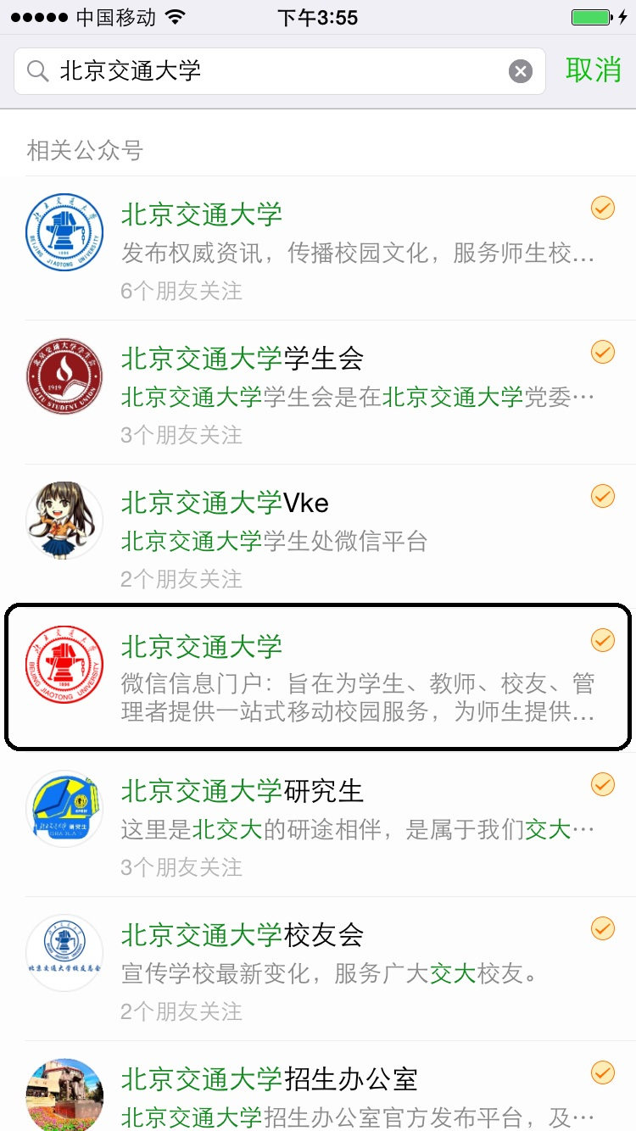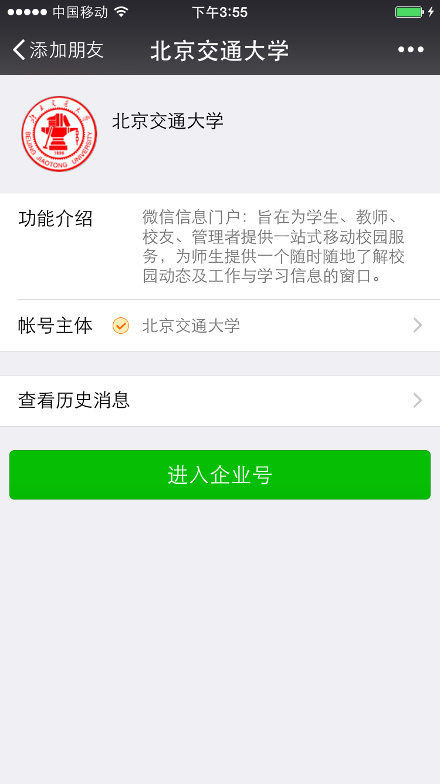
- 通过https://mis.bjtu.edu.cn网站扫描“微信门户”二维码也可添加。
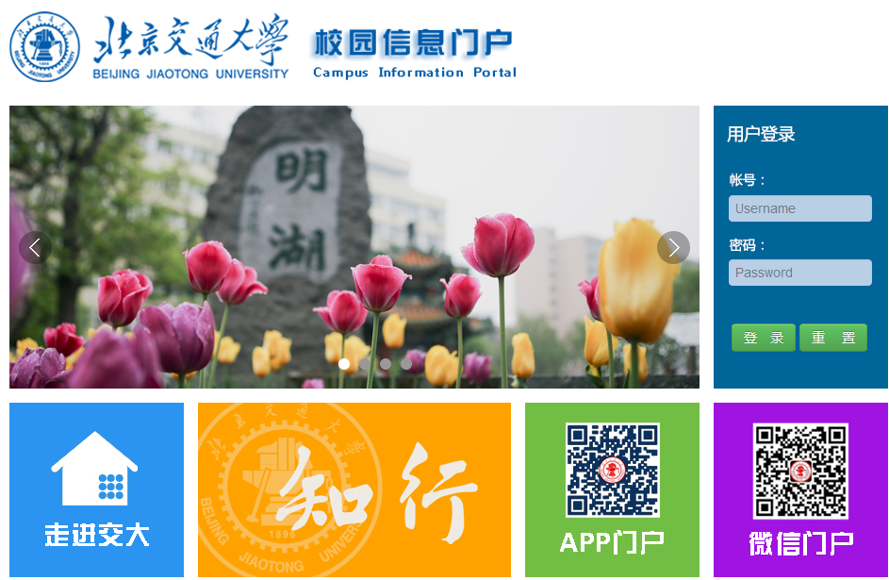
二、身份验证助手
第一次关注时，用户需通过手机号或交大邮箱完成身份验证。若之前在注册微信时绑定的手机号与入网申请登记的手机号一致时，微信后台自动完成身份验证，直接可以看到权限之内的栏目。如果手机号码不一致，需要通过校内邮箱完成验证，验证步骤如下：
1. 点击身份验证助手，点击关注身份验证，选择通过邮箱进行验证。
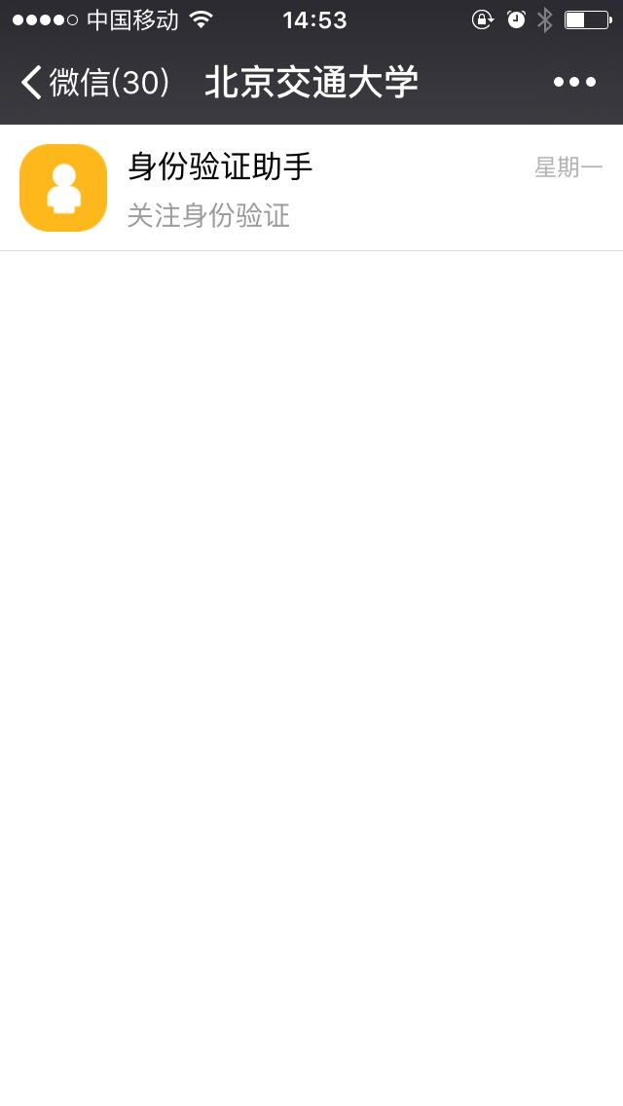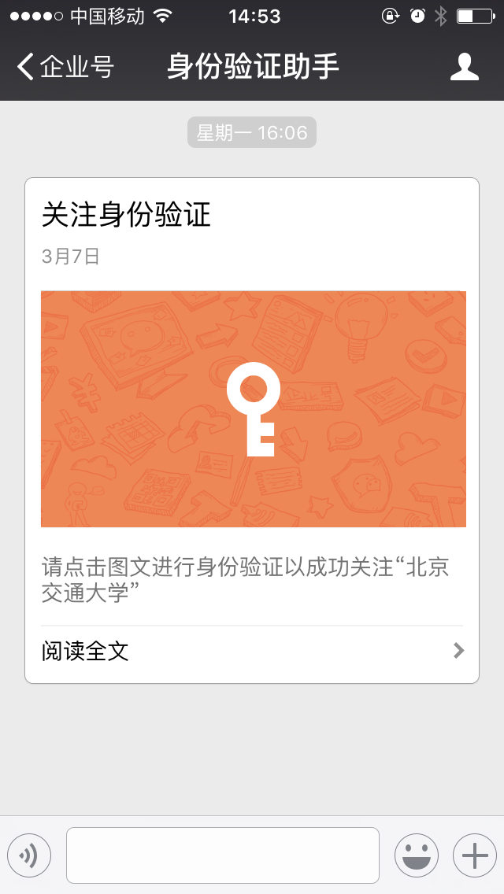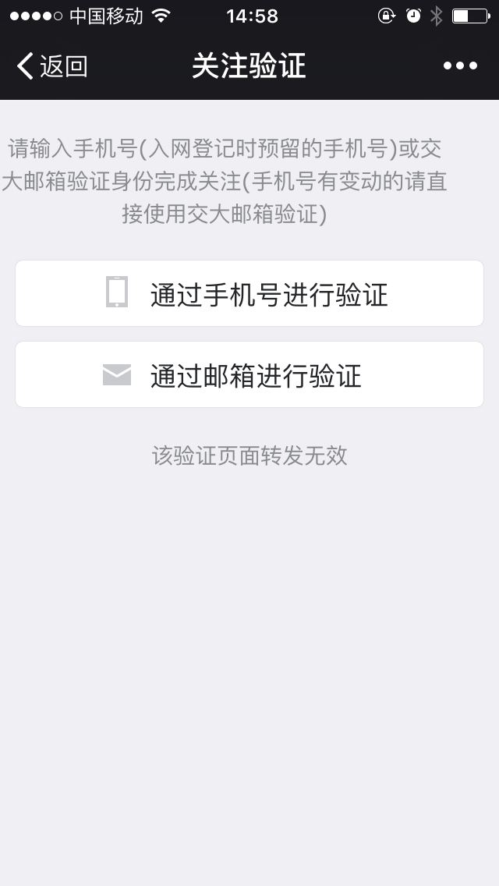
2.填写校内学号邮箱，发送验证码，到邮箱读取验证码，验证码10分钟有效，通常需要一分钟才能到达邮箱。验证成功之后可以看到权限之内的栏目
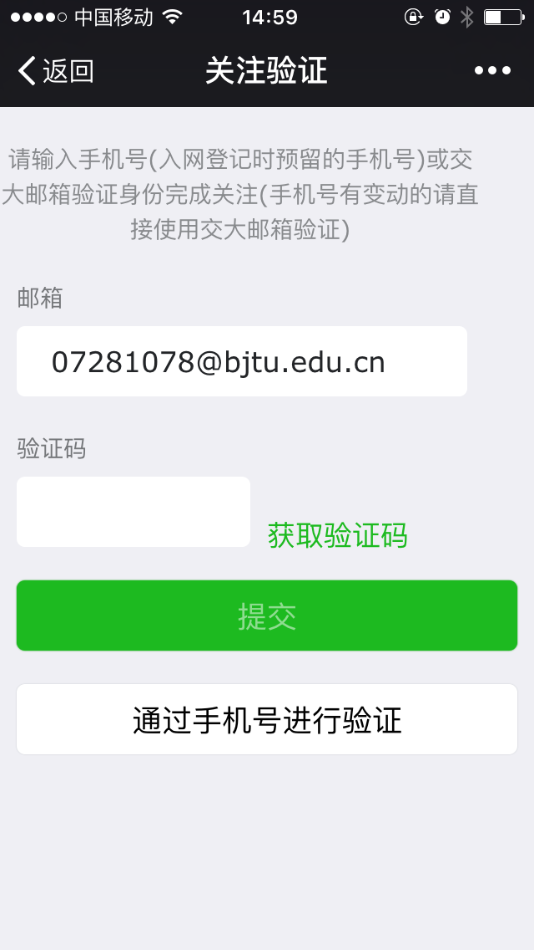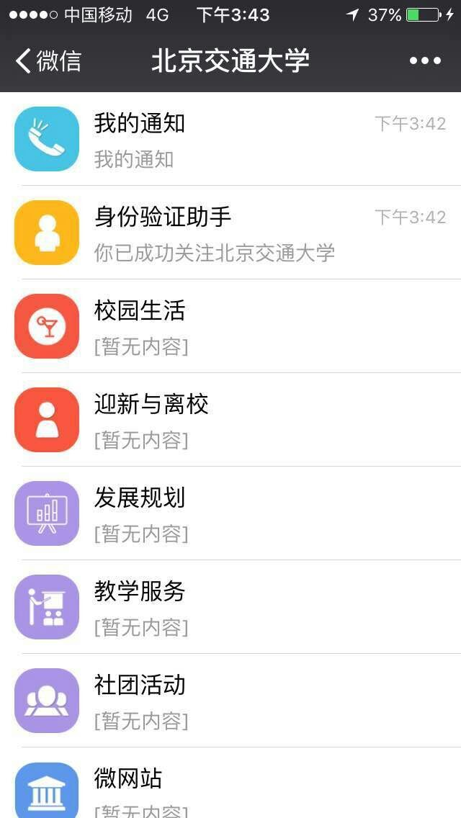
如使用过程中遇到任何问题可以咨询51688416。

（信息中心）

